肇庆市2012年初中毕业生学业考试
化学试卷
注意事项：1．全卷共6页。考试时间90分钟，满分100分。
2．答卷前，务必用黑色字迹的钢笔或签字笔将自己的准考证号和姓名填写在答题卡对应位置上，并用2B铅笔将试室号和座位号涂黑。
3．请将选择题的答案用2B铅笔把答题卡上对应题目的答案标号涂黑；如需改动，用橡皮擦擦干净后，再选涂其他答案。
4．非选择题必须用黑色字迹的钢笔或签字笔在答题卡上指定区域作答；如需改动，先在原来的答案上划一横线，然后在旁边空位处重新写。不准使用铅笔和涂改液。
5．可能用到的相对原子质量：H-1 C-12 O-16 Na-23 Cl-35.5
Ca-40
一、选择题（本题有14小题，每题2分，共28分。每小题只有一个选项符合题意）
1．空气中体积分数最多的气体是
A．氮气 B．氧气 C．二氧化碳 D．稀有气体
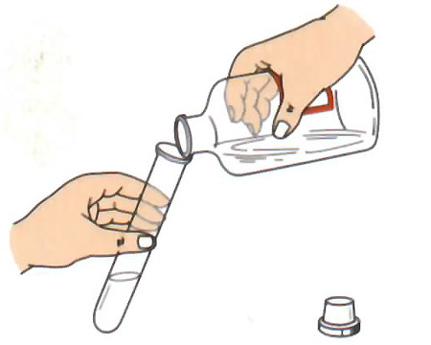
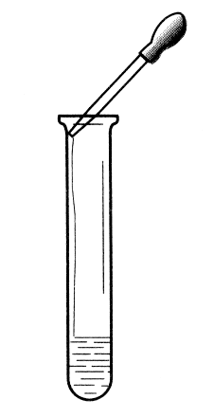
2．下图所示的基本实验操作中错误的是
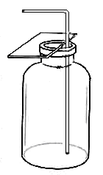

A．倾倒液体 B．检查气密性 C．收集二氧化碳气体 D．滴加少量液体
3．高锰酸钾（KMnO₄）中钾的化合价为+1价，则锰元素的化合价是
A．+1 B．+4 C．+6 D．+7
4．下列反应中属于置换反应的是
A． B．CaO + H₂O Ca(OH) ₂
C．Zn＋CuSO₄ ZnSO₄＋Cu D．SO₂＋2NaOH Na₂SO₃＋H₂O
5. 化学反应 ，根据质量守恒定律确定X的化学式
A．C₆H₁₂ B．C₆H₁₂O C．C₆H₁₂O₆ D．C₃H₆O₃
6．下列化学现象的描述，错误的是
A．氢氧化钠固体溶于水吸热
B．红磷在空气中燃烧，产生大量白烟
C．分别蘸有浓盐酸与浓氨水的玻璃棒靠近产生白烟
D．细铁丝在氧气中燃烧，火星四射，生成黑色固体
7. 下列说法正确的是
A．用甲醛溶液浸泡海产品保鲜
B．化学纤维和羊毛可以用燃烧法区别
C．生物微量元素是人体必需的营养素，多吃无害
D．有机物都是含碳的化合物，CO、CO₂ 也是有机物
8．鉴别O₂、CO、CO₂三种气体，可行简便的方法是
A．将气体分别通入澄清石灰水 B．将气体分别通入石蕊试液
C．试验三种气体在水中溶解性 D．用燃着的木条分别伸入瓶内
9．把X、Y、Z三种金属片分别加入稀硫酸中，X、Y表面有气泡产生，Z无变化；把X加入Y的硫酸盐溶液中，X表面析出Y。则三种金属活动顺序为
A．Y> X >Z B．X >Y> Z C．Z>Y>X D．X>Z>Y
10．观察下图，化石燃料在燃烧过程中会产生各种废气，其中形成酸雨的主要气体是
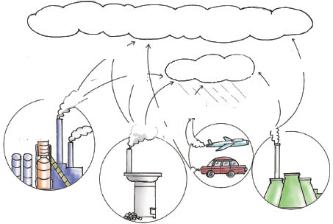
使温室效应加剧
炼铁
煤炉
尾气排放
煤的燃烧
炉渣固体废物污染
酸雨
CO₂
SO₂
CO
CO₂
CO₂
SO₂
NO₂

火力发电

A．SO₂、NO₂ B. CO₂、CO C．SO₂、CO₂ D．NO₂、CO
11. 少年儿童按下图时间就餐，口腔残留食物的pH在一天中的变化如下：

已知口腔若经常保持酸性，容易发生蛀牙，如果只从这一点考虑，你认为三次刷牙时间最好安排在
A．三次吃点心后 B．早、午、晚餐前
C．早餐、午餐、晚睡前 D．早、午、晚餐后
12．下列各组物质分别加入足量的水中，能得到无色透明溶液的是
A．FeCl₃、NaOH、NaCl B．Na₂SO₄、HCl、BaCl₂
C．CuSO₄、KCl 、HCl D．Na₂CO₃、NaCl、Na₂SO₄
13. 一种抗生素为粉末状固体，每瓶含0.5 g，注射时应配成质量分数为20%的溶液，则使用时每瓶至少需加入蒸馏水
A．1.5mL B．2mL C．3mL D．4mL
14．下列知识整理的内容不完全正确的一组是
A．化学与安全 | B．化学与生活
稀酸溅入眼睛——用大量水冲洗  进入地窖——先做灯火实验 | 除去餐具上的油污——用洗洁精乳化  人体需要适量补钙——防止患甲状腺疾病
C．化学与能源 | D．化学与环保
化石燃料——煤、石油和天然气  清洁能源——太阳能、风能等 | 减少汽车尾气污染——提倡使用公共交通等  减少温室气体排放——利用水力、核能发电

二、填空题（本题有5小题，共22分）
15．（5分）回答下列问题：
（1）请用化学用语表示： 3个钾原子 ，2个氮分子 ；
（2）右图是铝的结构示意图和在周期表中的位置图，则铝原子
的核电荷数是 ，铝元素的相对原子质量是 ；
（3）物质①牛奶②食醋③蔗糖④矿泉水，其中属于纯净物的是 （填序号）。
16.（5分）依据所学的化学知识解答：
（1）将墨汁滴入一杯清水中，清水很快变黑，说明 ；
（2）铁在空气中容易生锈，这是因为 （用化学方程式表示），防止铁制品锈蚀的方法有 （写一种即可）；
（3）若装白磷的储罐起火，可以用水灭火，也可以用沙土填埋灭火。其中用沙土填埋灭火的原理是 。
17. （4分）右图是某化肥包装袋上的部分说明：
（1）碳酸氢铵保存时注意事项是 ；
（2）将碳酸氢铵和氢氧化钙混合研磨就会发生反应，并可闻到刺
激性气味。请写出该反应的化学方程式 ；
闻到的刺激性气味的气体是氨气，它能使润湿的红色石蕊试纸变 色。
18. （4分）右图是三种固体物质的溶解度曲线。请你根据
曲线回答下列问题：
（1）氯化钠和硫酸锂在0℃时的溶解度是 g；
（2）在20℃时，P点表示硝酸钾的 溶液（填“饱和”
或“不饱和”），若要将硝酸钾从溶液中结晶析出，可采用 。
（3）将硝酸钾和硫酸锂的饱和溶液，从20℃降温到10℃，有晶体析出的是 。
19.（4分）现有一包白色粉末，可能是食盐、纯碱或干燥剂（主要成分生石灰）中的一种或几种物质组成。为了研究白色粉末的组成，进行了如下实验：
（1）将部分粉末放入烧杯中，加适量水充分搅拌后，得澄清溶液，溶液温度升高，滴加酚酞试液，溶液变红，得出：粉末中一定含有 ，可能有 ；
（2）向（１）中澄清溶液滴加过量稀硝酸，然后再滴加硝酸银溶液，发现有白色沉淀生成，请你写出该反应的化学方程式 。
三、（本题有2小题，共16分）
20．（8分）请写出下列反应的化学方程式：
（1）双氧水与二氧化锰混合 ；
（2）甲烷燃烧 ；
（3）氧化汞加热分解 ；
（4）用熟石灰中和废水中的硫酸 。
21．（8分）某食盐样品中含有少量沙土、氯化钙和氯化镁。以下是除去食盐样品中沙土、氯化钙和氯化镁的实验流程：

根据流程图回答：
（1）操作Ⅰ的名称是 ，加入的试剂A是 ，沉淀是 ；
（2）写出NaOH与杂质反应的化学方程式 ；
（3）加入试剂B的目的是 ；
（4）蒸发结晶时用到玻璃棒的作用是 。
四、（本题有2小题，共22分）
22．（14分）请根据下图回答问题：

（1）仪器A的名称是 ，仪器B的名称是 。
（2）用KClO₃与MnO₂混合制取和收集纯净O₂，应选用上图中的 （填序号），反应的化学方程式 。
（3）实验室制取和收集CO₂，应选用上图中的 （填序号），反应的化学方程式
；如何检验已集满一瓶CO₂气体
。
（4）右图为某同学组装的制取H₂并还原CuO的实验
装置，请你指出其中的错误① ；
② ；③ 。

23．（8分）在做盐跟盐反应的分组实验时，第一组学生
进行BaCl₂与Na₂CO₃溶液的反应，第二组学生进行BaCl₂与Na₂SO₄溶液的反应。
实验结束后，两组同学将全部的浊液集中倒进一个废液缸中。浊液中白色沉淀物质是
和 。
化学兴趣小组对浊液进行过滤，探究滤液的成分。
【提出问题】滤液里除了NaCl外，还有什么物质？
【提出猜想】猜想①： ； 猜想②：Na₂SO₄；
猜想③：Na₂CO₃； 猜想④：Na₂CO₃、Na₂SO₄
【实验探究】

若现象a只有白色沉淀，则猜想 成立；若现象a只有气泡产生，则猜想 可能成立；若现象b产生白色沉淀，然后加稀硝酸沉淀部分溶解，并产生气泡，则猜想 成立，若沉淀全部不溶解，则猜想 成立。

五、（本题有2小题，共12分）
24．（5分）2011年我国女科学家屠呦呦发现青蒿素（青蒿素的化学式：C₁₅H₂₂O₅），它是一种用于治疗疟疾的药物，获美国拉斯克奖。
（1）青蒿素分子由 种元素构成。
（2）一个青蒿素分子含有 个原子。
（3）青蒿素分子中C、H、O三种元素的质量比为 。
25．（7分）实验室用过量的稀盐酸和大理石制取CO₂，取50g反应后的滤液，逐滴滴入碳酸钠溶液，测得滴入碳酸钠溶液的质量与产生沉淀
质量的关系曲线如右图所示。
回答下列问题：
（1）从图中看出生成沉淀的最大质量是 g。
（2）开始加入碳酸钠溶液至10g时，还没有沉淀的原
因是 。
（3）计算原滤液中氯化钙的质量分数。



